ПРИНЯТО:
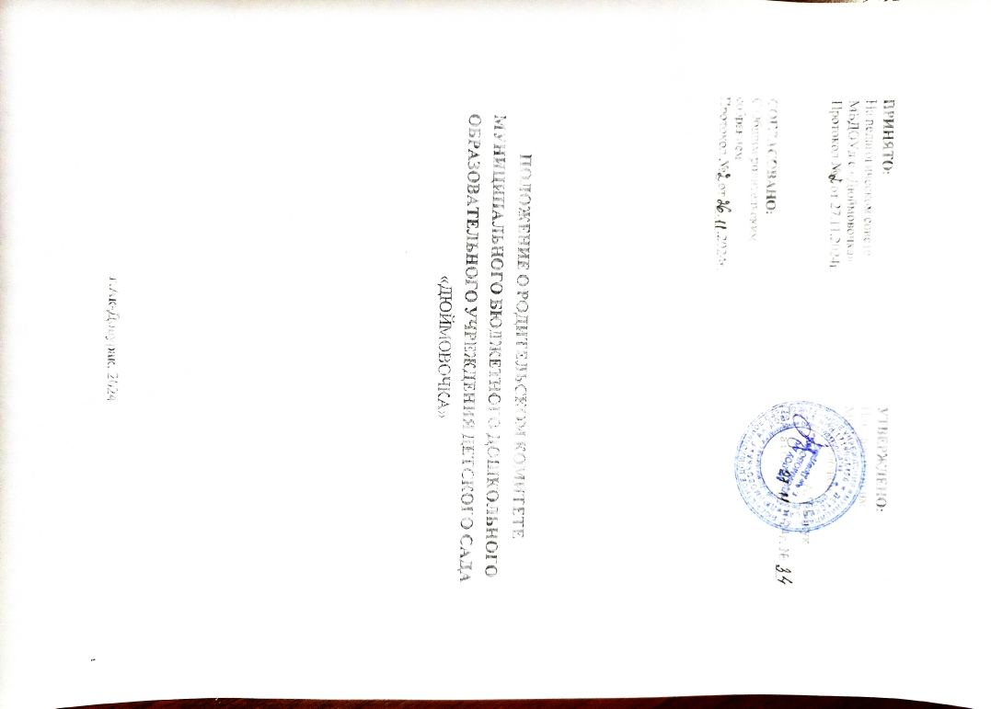
На педагогическом совете МБДОУд/с «Дюймовочка» Протокол №_ от 27.11.2024г.

СОГЛАСОВАНО:
С Общим родительским собранием
Протокол №_ от . .2024г.

УТВЕРЖДЕНО:
И.о. заведующим МБДОУ д/с
«Дюймовочка»
А.Ч.Бакук Приказ от 2024г. №

ПОЛОЖЕНИЕ О РОДИТЕЛЬСКОМ КОМИТЕТЕ МУНИЦИПАЛЬНОГО БЮДЖЕТНОГО ДОШКОЛЬНОГО ОБРАЗОВАТЕЛЬНОГО УЧРЕЖДЕНИЯ ДЕТСКОГО САДА
«ДЮЙМОВОЧКА»

г.Ак-Довурак, 2024
1

ПОЛОЖЕНИЕ О РОДИТЕЛЬСКОМ КОМИТЕТЕ

- Общие положения
  - Настоящее Положение разработано в соответствии с Федеральным законом от 29.12.2012 № 273-ФЗ «Об образовании в Российской Федерации» с изменениями от 25 декабря 2023 года, Семейным кодексом Российской Федерации, Приказом Министерства просвещения Российской Федерации от 31 июля 2020 г. № 373 «Об утверждении Порядка организации и осуществления образовательной деятельности по основным общеобразовательным программам - образовательным программам дошкольного образования», Федеральным законом от 08.05.10 № 83-ФЗ «О внесении изменений в отдельные законодательные акты Российской Федерации в связи с совершенствованием правового положения государственных (муниципальных) учреждений» с изменениями от 25 января 2024 года, Уставом МБДОУ Центр развития ребенка-детский сад (далее – ДОУ).
  - Данное Положение определяет основные задачи, функции, права и ответственность Комитета, организацию управления и делопроизводство, а также регламентирует его создание, деятельность, ликвидацию и реорганизацию в дошкольном образовательном учреждении.
  - Родительский Комитет (далее - Комитет) является постоянным коллегиальным органом общественного самоуправления ДОУ, создается в целях учета мнения родителей (законных представителей) воспитанников по вопросам управления детским садом и при принятии локальных нормативных актов, затрагивающих права и законные интересы детей и их родителей (законных представителей).
  - Создание Родительского комитета осуществляется по инициативе родителей (законных представителей) воспитанников, действует в целях развития и совершенствования образовательной и воспитательной деятельности, взаимодействия родительской общественности и дошкольной образовательной организации.
  - Комитет осуществляет свою деятельность на основании настоящего Положения и Устава ДОУ, правомочен выносить решения при наличии на его заседании не менее половины своего состава. Решения принимаются при голосовании простым большинством голосов.
  - В состав родительского комитета входят представители - родители (законные представители) воспитанников, по одному человеку от каждой группы детского сада. Представители в родительский комитет дошкольного образовательного учреждения избираются ежегодно на родительских собраниях по группам в начале учебного года.
  - Из своего состава Родительский комитет дошкольного образовательного учреждения избирает председателя (в зависимости от численного состава могут избираться заместители председателя, секретарь).
  - Родительский комитет ДОУ соблюдает регламент работы дошкольного образовательного учреждения, осуществляет деятельность по разработанному и принятому им плану работы.
  - Осуществление членами Родительского комитета своих функций осуществляется на безвозмездной основе.
  - Решения Родительского комитета рассматриваются на Педагогическом совете и при необходимости на Общем родительском собрании. О своей работе комитет отчитывается перед Общим родительским собранием не реже двух раз в год.
  - Решения Родительского комитета являются рекомендательными. Обязательными для исполнения являются только те решения, в целях реализации, которых, заведующим издается приказ по дошкольному образовательному учреждению.
- 2 -

Цели и задачи Родительского комитета
  - Целью Родительского комитета является обеспечение постоянной и систематической связи детского сада с родителями (законными представителями) воспитанников, оказание содействия педагогической пропаганде для успешного решения задач всестороннего развития детей дошкольного возраста в соответствии с ФГОС дошкольного образования,.
  - Основными задачами Родительского комитета являются:
    - Содействие администрации ДОУ:
- в совершенствовании условий для осуществления образовательной деятельности, охраны жизни и здоровья детей, свободного развития личности;
- в защите законных прав и интересов воспитанников дошкольного образовательного учреждения;
- в организации и проведении досуга детей.
    - Организация работы с родителями (законными представителями) воспитанников дошкольного образовательного учреждения по разъяснению их прав и обязанностей, значения всестороннего воспитания ребенка в семье.

Функции Родительского комитета
  - Содействует обеспечению оптимальных условий для организации воспитательно-образовательного процесса (подготовке наглядных методических пособий).
  - Координирует деятельность родительских советов (комитетов) групп ДОУ.
  - Принимает участие в установлении связей педагогов с семьями воспитанников.
  - Проводит разъяснительную и консультативную работу среди родителей (законных представителей) воспитанников дошкольного образовательного учреждения об их правах и обязанностях.
  - Совместно с администрацией ДОУ осуществляет контроль организации качества питания детей и медицинского обслуживания.
  - Вносит на рассмотрение администрации предложения по вопросам организации образовательной деятельности в ДОУ.
  - Обсуждает внутренние локальные нормативные акты по вопросам, входящим в компетенцию Родительского комитета.
  - Содействует администрации в организации общих родительских собраний, докладов и лекций для родителей (законных представителей), родительских клубов, Дней открытых дверей.
  - Оказывает содействие в организации конкурсов, соревнований и других массовых мероприятий для воспитанников детского сада и активном участии в них родителей (законных представителей) детей.
  - Взаимодействует с педагогическим коллективом по вопросам предупреждения правонарушений, безнадзорности среди несовершеннолетних воспитанников.
  - Взаимодействует с другими органами самоуправления ДОУ по вопросам организации и проведения мероприятий в дошкольном образовательном учреждении и другим вопросам, относящимся к компетенции Комитета.
  - Сотрудничает с общественными организациями по вопросу пропаганды традиций дошкольной образовательной организации, режиму дошкольной жизни.
  - Участвует в подведении итогов деятельности дошкольного образовательного учреждения за учебный год по вопросам работы с родительской общественностью.
  - Родительский комитет рассматривает обращения в свой адрес, а также обращения по вопросам, отнесенным настоящим Положением к компетенции Комитета.
  - Вместе с заведующим принимает решение о поощрении, награждении благодарственными письмами наиболее активных представителей родительской общественности.

Организация управления и деятельности
  - В состав Родительского комитета ДОУ входят председатели родительских комитетов групп по 1 человеку от каждой группы.
- 3 -

  - Представители Комитета избираются ежегодно на групповых родительских собраниях в начале учебного года.
  - Количество членов Родительского комитета ДОУ определяет самостоятельно.
  - Родительский комитет выбирает из своего состава председателя и секретаря сроком на 1 учебный год.
  - В необходимых случаях на заседание Родительского комитета ДОУ могут быть приглашены:
- заведующий, педагогические и медицинские работники ДОУ;
- представители общественных организаций, родители, представители Учредителя.
  - Лица, приглашенные на заседание родительского комитета, имеют право совещательного голоса.
  - Комитет работает по разработанному и принятому им регламенту работы и плану, соответствующим плану работы ДОУ. План работы согласовывается с директором ДОУ и утверждается на заседании родительского комитета.
  - Председатель организует деятельность Родительского комитета ДОУ:
- осуществляет подготовку и проведение заседаний данного комитета;
- четко определяет повестку дня;
- следит за выполнением решений родительского комитета;
- взаимодействует с директором ДОУ по вопросам самоуправления.
  - Родительский комитет созывается его Председателем по мере необходимости, но не реже одного раза в квартал.
  - Заседание родительского комитета дошкольного образовательного учреждения правомочно, если на нем присутствовало не менее половины членов его состава.
  - Решения Комитета принимаются тайным или открытым голосованием большинством голосов присутствующих на нем членов. Форму голосования Родительский комитет устанавливает в каждом конкретном случае.
  - Родительский комитет подотчётен Общему родительскому собранию, перед которым периодически (не реже двух раз в год) отчитывается о выполнении ранее принятых решений.
  - Члены Родительского комитета работают на общественных началах, каждый член Комитета имеет определённые обязанности и осуществляет свои функции только на безвозмездной основе.

Права и обязанности Родительского комитета
  - Родительский комитет имеет полное право:
- принимать участие в обсуждении локальных актов ДОУ, непосредственно относящихся к его компетенции;
- разрабатывать и принимать локальные акты (о групповом родительском совете, о постоянных и временных комиссиях Родительского комитета).
- вносить заведующему ДОУ предложения по организации работы педагогического, медицинского и обслуживающего персонала и получать информацию о результатах их рассмотрения;
- вносить предложения, относящиеся к компетенции Родительского комитета, органам самоуправления дошкольного образовательного учреждения и получать информацию о результатах их рассмотрения;
- заслушивать доклады заведующего ДОУ о состоянии и перспективах работы МБДОУ д/с «Дюймовочка» и по отдельным вопросам, интересующим родителей
(законных представителей)
воспитанников;
- свободно распространять информацию о своей деятельности;
- систематически проводить контроль качества питания;
- разъяснять и принимать меры по рассматриваемым обращениям граждан в пределах заявленной компетенции;
- пропагандировать передовой опыт семейного воспитания;
- выражать благодарность и поощрение родителям (законным представителям) воспитанников за активную работу в Родительском комитете, оказание помощи в проведении массовых, спортивных, оздоровительных мероприятий и т.д.;
- 4 -

- организовывать постоянные или временные комиссии под руководством членов Родительского комитета для исполнения своих функций;
- устанавливать деловые контакты с общественными, государственными, муниципальными и иными предприятиями, профсоюзными и другими организациями по вопросам оказания помощи дошкольному образовательному учреждению.
  - Члены Родительского комитета ДОУ имеют право:
- принимать участие во всех проводимых Родительским комитетом мероприятиях;
- избирать и быть избранным в руководящие органы Родительского комитета дошкольного образовательного учреждения;
- участвовать в обсуждении любых вопросов деятельности комитета и вносить предложения по улучшению его работы;
- участвовать в управлении Родительским комитетом;
- вносить предложения о необходимости изменений и дополнений в настоящее Положение;
- по своей инициативе или по просьбе родителей (законных представителей) вносить на рассмотрение Родительского комитета вопросы по улучшению работы дошкольного образовательного учреждения;
- выйти из числа членов Родительского комитета по собственному желанию;
- получать информацию о деятельности Родительского комитета детского сада.
  - Члены Родительского комитета ДОУ должны:
- участвовать в работе Родительского комитета и выполнять его решения;
–участвовать в мероприятиях, проводимых Родительским комитетом, а также в реализации проектов и программ Родительского комитета дошкольного образовательного учреждения.
  - Председатель:
- обеспечивает выполнение решений, принятых на предыдущем заседании Родительского комитета;
- сотрудничает с Учредителем, Педагогическим советом ДОУ и другими лицами, и организациями по вопросам функционирования и развития ДОУ;
- координирует деятельность Родительского комитета, осуществляет работу по реализации программ, проектов и планов;
- представляет Родительский комитет перед администрацией и органами власти;
  - Председатель имеет право делегировать свои полномочия членам Родительского комитета.
  - Председатель Родительского комитета ДОУ может присутствовать (с последующим информированием Родительского комитета) на отдельных заседаниях Педагогического совета, других органов самоуправления по вопросам, непосредственно относящимся к компетенции Комитета.

Ответственность Родительского комитета
  - Родительский комитет ДОУ несет ответственность:
- за выполнение плана работы;
- за выполнение решений и рекомендаций комитета;
- за установление взаимопонимания между руководством дошкольного образовательного учреждения и родителями (законными представителями) воспитанников в вопросах семейного и общественного воспитания;
- за качественное принятие решений в соответствии с действующим законодательством Российской Федерации;
- за бездействие отдельных членов комитета или всего Родительского комитета ДОУ.
  - Члены Родительского комитета во главе с его Председателем несут ответственность за эффективность работы Родительского комитета перед общим родительским собранием ДОУ.
  - Члены комитета, не принимающие участие в его работе, по представлению Председателя, могут быть отозваны решением Общего родительского собрания до сроков перевыборов комитета, на их место избираются другие.

- 5 -

Делопроизводство Родительского комитета
  - Родительский комитет ДОУ в установленном порядке ведет протоколы своих заседаний и общих родительских собраний.
  - В книге протоколов Родительского комитета фиксируется:
- дата проведения заседания;
- количество присутствующих;
- повестка дня;
- приглашенные лица (Ф.И.О. должность);
- ход обсуждения вопросов;
- предложения, рекомендации и замечания родителей (законных представителей) воспитанников, педагогических и других работников ДОУ.
- решение Родительского комитета.
  - Протоколы подписываются председателем и секретарем Родительского комитета. Нумерация протоколов ведется от начала учебного года.
  - Протоколы хранятся в ДОУ.
  - Переписка Родительского комитета по вопросам, относящимся к его компетенции, ведется от имени ДОУ, документы подписывают заведующий ДОУ и председатель Родительского комитета ДОУ.
  - Ответственность за делопроизводство в Родительском комитете возлагается на председателя комитета или секретаря.

Ликвидация и реорганизация Родительского комитета
  - Прекращение деятельности Родительского комитета может быть произведено путём (слияния, присоединения, разделения) или ликвидации.
  - Ликвидация и реорганизация Родительского комитета может производиться по решению Общего родительского собрания.
  - Перевыборы Родительского комитета в ДОУ проводятся при необходимости.

Заключительные положения
  - Настоящее Положение о Родительском комитете является локальным нормативным актом ДОУ, принимается на Общем родительском собрании и утверждается приказом заведующего МБДОУ д/с «Дюймовочка».
  - Все изменения и дополнения, вносимые в настоящее Положение, регистрируются в протоколе и оформляются в письменной форме в соответствии действующим законодательством Российской Федерации.
  - Положение принимается на неопределенный срок. Изменения и дополнения к данному локальному акту принимаются в порядке, предусмотренном п.9.1. настоящего Положения.
  - После принятия Положения (или изменений и дополнений отдельных пунктов и разделов) в новой редакции предыдущая редакция локального акта автоматически утрачивает силу.
  - Предыдущая редакция автоматически утрачивает силу.

- 6 -

